-- Uitnodiging Spaghettiavond 28/11/2015 --

Beste Kangoeroeliefhebbers, spaghettivreters

Ook dit jaar organiseren we opnieuw een heus spaghettifestijn, waar u ongetwijfeld bij wil zijn. Wat u daarvoor moet doen, leggen we uit in het volgende stappenplan.

- Stip zaterdag 28/ 11 als de bliksem aan in jullie agenda met de vermelding “Spaghettiavond vanaf 18u00”
- Trommel de mensen op met wie je deze avond het liefst samen gezellig spaghetti eet.
- Reserveer ten laatste op 22 november door een e-mail te sturen naar eenheidsleiding@dekangoeroes.be. Vermeld het aantal personen die komen eten en of het gaat om kinderen, volwassenen, vleeseters of vegetariërs. (Let op: reserveren alleen is niet genoeg, voer ook tijdig de betaling uit). Als je een dessert wil voorzien (zie verder), vermeld dit dan ook in ditzelfde mailtje.
- Vooraf reserveren en betalen bespaart u al weer wat centjes in tijden van economische malaise:
Als u vooraf betaalt,
- Volwassenen: € 10
- Kinderen tot en met 10 jaar: € 6
- Kinderen tot en met 16 jaar: € 7
- Leden van andere jeugdbewegingen in uniform: € 6
- Storten kan op rekeningnummer 068-2244281-19. Gelieve in de mededeling uw naam te vermelden en met hoeveel volwassenen en hoeveel kinderen u komt. Als u niet reserveert en de avond zelf betaalt komt er één euro bij, bovenop het te betalen bedrag.
- Zoals altijd wordt het rijkelijke dessertbuffet voorzien door de ouders. Zie jij het zitten om ons met 1 of andere zoetigheid te verrassen, meld dit dan zeker in je mailtje (graag met een indicatie van het aantal porties)

Naast de spaghetti à volonté, een drankje, een dessert en de vele tombola prijzen, staan er dit jaar allerlei café sporten en volksspelen klaar. Hier kan u zich na het eten volop in laten gaan. Voor de kinderen is er wat interactie voorzien zoals een film, kleine spelletjes en een schminkstandje.

Onze locatie is dit jaar (door overmacht) gewijzigd. We verwelkomen jullie in de refter van het Koninklijk Atheneum van Wetteren. Hierbij een kaartje.

Hopelijk tot dan!

De Leiding

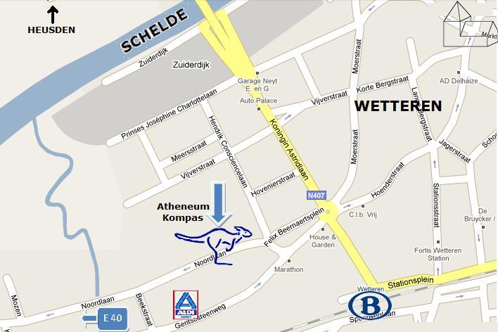
Adres:
Noordlaan 10
9230 Wetteren

